Witam serdecznie w grudniu 2020r.
W tym miesiącu poznamy słowa związane z Bożym Narodzeniem.
Zaproponuję dzieciom i państwu kilka filmików z You Tube, w celu poznania wymowy wybranych słów.
Tak jak w poprzednich miesiącach zachęcam do oglądnięcia i wysłuchania filmu. Następnie proszę odtworzyć jeszcze raz i zatrzymując powtarzać z dzieckiem usłyszane słowo.
Kolejne ćwiczenie powinno polegać, na zasłonięciu ekranu, słuchaniu samego tekstu i próby przypomnienia sobie co usłyszane słowo oznacza. Gdy uda nam się dobrze zrealizować to ćwiczenie, proszę włączyć samą wizję (wyciszyć dźwięk). Może dziecko rozpozna obraz i nazwie przedmiot po angielsku?
Oczywiście ćwiczenia można powtarzać wielokrotnie .
Zatem… zaczynamy!
- Najpierw poznajmy słowa:
- https://www.youtube.com/watch?v=Kg__vXsU8xw
- https://www.youtube.com/watch?v=v7BzQfl767Y

Uprzejmie proszę zwrócić uwagę na następujące słówka:

Christmas
Bell
Candle
Carol
Christmas stocking
Christmas tree
Christmas hat
Ornaments
Prezents
Reindeer
Santa Claus
Leigh
Snowman
Wreath

- What is it? Czyli „co to jest?” pobawmy się w zgadywanie.
Proponuję wprowadzenie przyjaznej rywalizacji. Kto pierwszy odgadnie, przesyła buziaka.
https://www.youtube.com/watch?v=p_EUtiDZglg
- The Dancing Christmas Tree Song
Jest to piosenka z ruchem. Spróbujmy naśladować taniec choinki. Może przypomnimy sobie słówka związane z naszym ciałem (head, legs, arms) oraz z ruchem ( jump up and down, turn around)
https://www.youtube.com/watch?v=rlr4uXAz-JM

- Dla chętnych dzieci i rodziców: rozszerzenie słownictwa w filmiku:
Boże Narodzenie w języku angielskim – Słownictwo dla dzieci (Christmas In English)
https://www.youtube.com/watch?v=DG0kGAFUgUw
- Dla utrwalenia: Kolejna zabawa w zgadywanie.
Christmas Guessing Game Christmas Vocabulary Game
https://www.youtube.com/watch?v=YYAxTzD-N0I
- Na zakończenie zachęcam Państwa, aby dzieci wykonały swoje ”Flash cards” – to znaczy obrazki reprezentujące nowo poznane słówka. Niech to będą niewielkie karteczki (np. 4x8cm), a pod rysunkiem proszę napisać po angielsku nazwę obrazka:
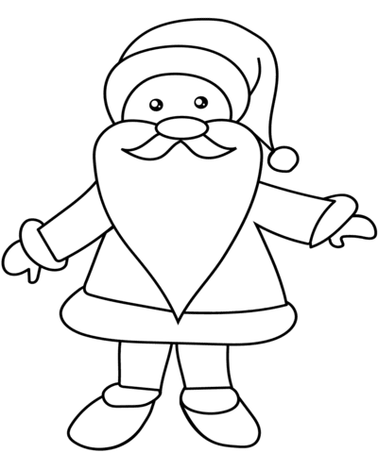
SANTA CLAUS
Życzę udanej zabawy

